Приложение № 2 к Торговому Контракту № __________
Annex № 2 to a Sales Contract № ______
от _____ февраля 2017 года
dtd. ______ February, 2017

(WATER METERS “BAIKAL” (types С-300 and С-400) «BAIKAL» and SPECIFICATION OF COMPONENTS FOR A REGISTER
ВОДЯНЫЕ СЧЕТЧИКИ “БАЙКАЛ” (типы С-300 и С-400) и СПЕЦИФИКАЦИЯ КОМПЛЕКТУЮЩИХ ДЛЯ СЧЕТНОГО МЕХАНИЗМА)

1 | 2 | 3 | 4 | 5 | 6 | 7
№ | Article | Фото изделия (Pictures of meters) | Наименование  (Denomination) | Описание  (Description) | Denomination  (Наименование) | Description  (Описание)
 | (Some components and parts for water meter)  Отдельные детали и компоненты для водяных счетчиков |  | Комплект поставляемых изделий:  - Пластиковая прозрачная крышка счетчика;  - Счетный механизм в сборе с узлом импульсного выхода; (или без импульсного выхода);  - Десятилопостная крыльчатка счетчика в сборе;  - Струевыпрямитель счетчика;  - Антимагнитное кольцо;  -Транспортировочные пластиковые крышки;  - Уплотнительное резиновое кольцо для крышки расходомерной части счетчика. | - Пластиковая прозрачная крышка счетчика;  - Счетный механизм в сборе с узлом импульсного выхода; (или без импульсного выхода)  Упаковываются в белую коробочку.  Остальные комплектующие упаковываются по нескольку шт. в отдельные коробки | Kit of supplied items:  - Plastic transparent cover of water meter;  - Counting mechanism assembled with pulse output node; (Or without pulse output)  - Assembled ten bladed impeller (assembled with the liner hub and the magnet);  - Flowconditioningplate  - Anti-magnet ring;  - Plastic protection caps;  - Rubber sealing ring to be installed under the cover of the meter’s flow part | - Plastic transparent cover of water meter;  - Counting mechanism assembled with pulse output node; (Or without pulse output)  are packed in white box  Other components should be packed in separated boxes
15 | AMR  (antimagnetic ring)  Антимагнитное кольцо |  | Антимагнитное кольцо выполнено из стали 08Х18Н10 ГОСТ 5632-72 | При воздействии внешних магнитных полей, крыльчатка счетчика должна вращаться.  Материал-заменитель сталь 08Х18Н10Т; 12Х18Н10Т; 10Х17Н13М2Т  ГОСТ 5632-72  08Х18Н10Т | Antimagnetic ring made of steel 08Х18Н10 state standard (GOST) - 5632-72 | Under the influence of external magnetic fields, impeller of the counter should be able to rotate.  Material-substitute is steel 08H18N10T, 12H18N10T, 10H17N13M2T state standard (GOST) -5632-72
16 | SRR  (seal rubber ring)  Резиновое уплотнительное кольцо |  | Резиновое уплотнительное кольцо. | Резиновое уплотнительное кольцо находится в пазе крышки расходомерной части. Оно должно быть устойчиво к длительному воздействию высоких температур и не менять своих физических свойств более шести лет. | Seal rubber ring | The sealing rubber ring is in the groove of the cover flowmeter part. It must be resistant to prolonged exposure to high temperatures and does not change the physical properties for more than six years.
17 | WW  (assembled wane wheel - blades impeller)  Крыльчатка в сборе  Components:  Детали:  WW-1 (blades impeller)  Крыльчатка  WW-2 (magnet ring)  Магнитное кольцо  WW-3 (assembled liner hub)  Вкладыш втулка |  | Десятилопостная крыльчатка (в сборе) с магнитом и вкладышем-втулкой  .  Крыльчатка в сборе вид сбоку  Магнит (WW-2)  Крыльчатка (WW-1)  Вкладыш Втулка WW-3 (WW3-1; WW3-2) | Крыльчатка десятилопостная, выполнена из жаропрочного пластика.  Постоянный магнит кольцевой, вставляется во внутреннюю полость крыльчатки. Намагниченность магнита должна быть строго, соответствовать намагниченности образца. Постоянный Магнит должен длительное время не терять свои магнитные свойства. На месте установки магнита пластик имеет очень тонкую стенку и поэтому пластик в этом месте должен быть устойчив к истиранию. Это выполнено для того, что бы в процессе эксплуатации на магните не скапливались микрочастицы металла, которые ухудшают чувствительность счетчика. | Ten bladed impeller (assembled with the liner hub and the magnet)  .  Magnet (WW-2)  blades impeller (WW-1)  liner hub WW-3 (WW3-1; WW3-2) | Ten bladed impeller is made frоm heat-resistant plastic.  Permanent magnet ring, is inserted into the inner cavity of the impeller.  The magnetization of the magnet must be strictly conformed to the sample.  Permanent magnet must not lose it`s magnetic properties for a longtime.  There is very thin wall of plastic at the place of installation of the magnet. Therefore the place should be resistant for abrasion.  It is made in order to avoid accumulation of metal micro particles on the magnet, which could make worse sensitivity of the meter
18 | WW-3 |  | Вкладыш-втулка | Вкладыш-втулка вставляется плотно в крыльчатку и с обратной стороны прижимает кольцевой магнит. Вкладыш-втулка изготавливается из прочного теплостойкого материала не подверженного истиранию. Размеры и форма втулки должны строго соответствовать образцу.  Во внутренней части втулки, в ее остром конце внутри находится кристалл из гранита (WW3-2). Необходимо выполнить, так как на образце. | Liner hub | The liner hub is inserted tightly into the impeller and presses backside of the ring magnet.  The liner hub is made of a strong heat-resistant material not liable to abrasion. The size and shape of the hub must strictly conform to the model.  There is a crystal made of granite inside of the liner hub at its sharp end (WW3-2). It should be done like on the sample.
19 | Components:  Детали:  WW  WW-1  WW-2  WW-3  WW3-1  liner hub  Вкладыш втулка  WW-3-2  （granite crystal）  Кристалл из граната |  | Гранатовый кристалл  Кристал и вкладыш-втулка  Крыльчатка, магнит, вкладыш-втулка и кристалл | Во внутренней части втулки, в ее остром конце внутри находится кристалл из граната (сапфир). Необходимо выполнить, так как на образце. Или предложить качественный аналог, к примеру агат. | garnet (sapphire) | There is a crystal made of garnet (sapphire) inside of the liner hub at its sharp end. It should be done like on the sample. Or propose the same quality analog, agate for example.
20 | FCP  (flow conditioning plate)  Струевыпрямитель |  | Струевыпрямитель. | Должен строго соответствовать форме и размерам как на образце. Струевыпрямитель очень плотно входит во входное отверстие счетчика. Направление решеток строго по вертикали и горизонтали относительно оси счетчика. | - Flow conditioning plate | It must strictly conform to the shape and size as the sample.  Flow conditioning plate very tightly fit into the inlet of the water meter.  Direction of gratings are strictly vertically and horizontally with respect to the axis of the water meter.
21 | TC  (transport covers)  Транспортировочные крышки |  | Транспортировочные крышки 2шт. | Для закрытия отверстий расходомерной части счетчика | Transport covers 2pcs. | To close the holes of the flowmeter section of water meter
22 | С-300/С-400  The geometrical dimensions of shield | 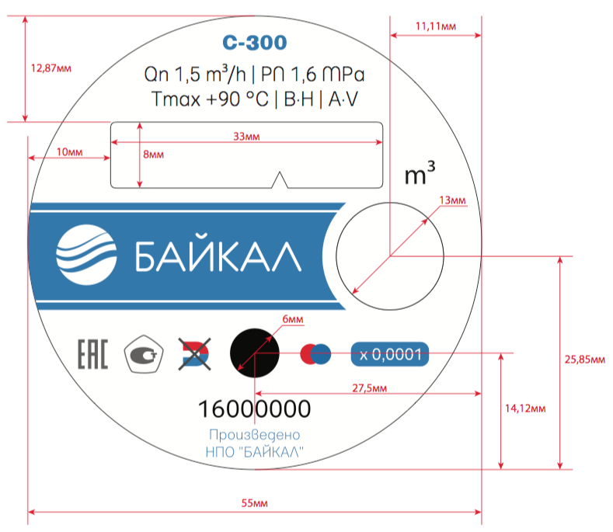 | Геометрические размеры Шильда  Чертежи для всех моделей шильдов прилагаются отдельно | Для модели с импульсным выходом (С-400) в строке характеристик указан вес импульса. Строка характеристик расположена горизонтально.  Для модели без импульсного выхода (С-300) параметр веса импульса отсутствует. Характеристики располагаются по левой стороне вертикально (см. Черчежи)  - Серийный номер счетчика. Находится под отверстием для обтюратора. Первые две цифры указывают на год производства, остальные порядковый номер. Серийный номер должен быть написан черным цветом строго шрифтом Parangon 330C кеглем 8,5pt (шрифт находится в сопроводительных файлах)  Для всех типов счетчиков характерно наличие следующих знаков:  анти-магнитная защита  Евразийского соответствия качества.  Знак универсаль-ности  тип счетчика  Госзнак | The geometrical dimensions of shield.  Blueprints for all models of the shields attached separately | For model with impulse output (C-400) In the characteristics line sets the number of impulses per unit of measure. The characteristics line is arranged horizontally.  For models without impulse output (C-300) setting the weight of the momentum is missing. Features located on the left side vertically (see Drawings)  - The serial number of meter. Is under the hole for obturator. The first two digits indicate the year of production, the remaining digits indicate serial number. The serial number should be written strictly in black color with font Parangon 330C at 8.5 size font (the font is in an accompanying files)  For all types of meters is characterized by the following signs  Anti-magnet protection  Eurasian conformity of quality.  the sign of versatility  the meter`s type  Certificate of conformity
 | C-400  (shield for a meter with pulse output)  Шильд для водяного счетчика с импульсным выходом | 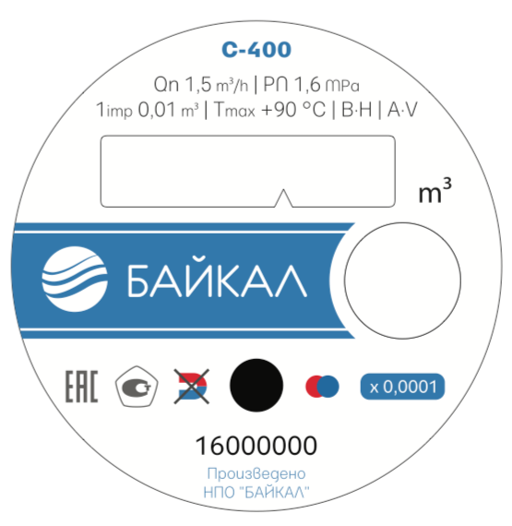 | Наклейка на счетный механизм (шильд) для счетчика С-400 «Байкал» с импульсным выходом. | Цветовая гамма должна быть как на рисунке.  Номер состоит из восьми разрядов.  Шрифт номера должен быть не размытым и хорошо читаем.  Шрифт Parangon 330C  Размер шрифта 8,5 pt  Изготавливается шильд из прочной самоклеющейся пленки на глянцевой основе.  Диаметр 55мм.  Шильд аккуратно наклеивается на счетный механизм, без перекосов и воздушных пузырьков.  Под знаком обязательной сертификации EAC в дальнейшем появится 4х значный номер сертификата | The sticker on the schild (label) of count mechanism for water meter C-400 "Baikal" with impulse output. | The color scheme should be as in the illustration.  The number consists of eight digits.  The font should be readable, not blurred.  The font - Parangon 330C  Font size 8,5 pt  Schild is made of durable self-adhesive film on the glossy base.  Diameter 55mm.  Schild is pasted accurately on the count mechanism, without distortions and air bubbles.  Under the sign of obligatory EAU certification in the future there will be a 4-digit number of the certificate.
 | C-300  (shield for a meter without pulse output)  Шильд для водяного счетчика без импульсного выхода | 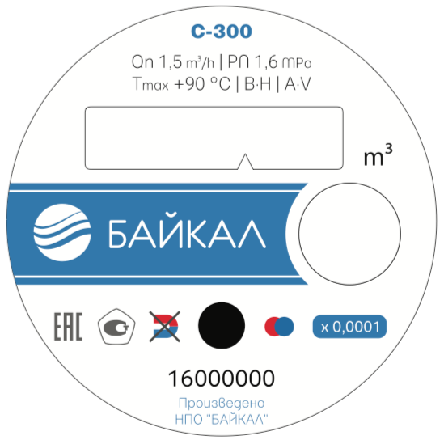 | Наклейка на счетный механизм (шильд) для счетчика С-300 «Байкал» без импульсного выхода. | Цветовая гамма должна быть как на рисунке.  Номер состоит из восьми разрядов.  Шрифт должен быть не размытым и хорошо читаем.  Шрифт Parangon 330C  Размер шрифта 8,5pt  Изготавливается шильд из прочной самоклеющейся пленки на глянцевой основе.  Диаметр шильда 55мм  Шильд аккуратно наклеивается на счетный механизм, без перекосов и воздушных пузырьков.  Под знаком обязательной сертификации EAC в дальнейшем появится 4х значный номер сертификата | The sticker on the counter mechanism (label) for water meters counter mechanism of the C-300 "Baikal" without impulse output. | The color scheme should be as in the illustration.  The number consists of eight digits.  The font should be readable, not blurred.  The font - Parangon 330C  Font size 8,5 pt  Schild is made of durable self-adhesive film on the glossy base.  Diameter 55mm  Schild is pasted accurately on the count mechanism, without distortions and air bubbles.  Under the sign of obligatory EAU certification in the future there will be a 4-digit number of the certificate.
23 | PS  (passport for a meter)  Паспорт для счетчика | 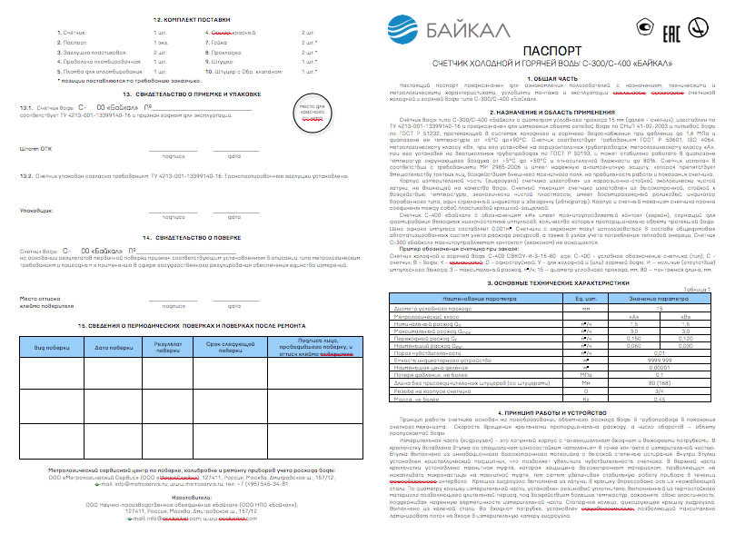 | Паспорт прибора  Чертеж и дизайн будет передан отдельно | Напечатан с двух сторон на бумаге формата А4 | The passport C-300/C-400 “Baikal” | Printed on both sides of A4 paper
24 | BX  (box for a meter)  Коробка для счетчика |  | Коробка для счетчиков воды типа С-300/С-400 “Байкал”  Чертеж и дизайн будет передан отдельно | Маленькая коробка для одного счетчика.  В зависимости от того, какие счетные механизмы в коробке С-300 или С-400 – необходимо отметить крестиком или галочкой на лицевой части коробки в соответствующем квадрате. | The box for water meters C-400 "Baikal" | The little box for one water meter.  Depending on which counting mechanism is in the box C-300 or C-400 - it should be noted with a tick or a cross in the front part of the box in the appropriate area.
25 | CRT  (carton box for a meter)  Картонный ящик для счетчиков |  | Большая коробка для счетчиков воды типа С-300/С-400 “Байкал”  Чертеж и дизайн будет передан отдельно | Большая коробка должна вмещать в себя 30 маленьких коробок с счетчиками.  В зависимости от того, какие счетчики находятся в коробке С-300 или С-400 – необходимо отметить крестиком или галочкой на лицевой части коробки в соответствующем квадрате. С торцевой части коробки написать артикуль С-300 или С-400 в зависимости от счетных механизмов внутри коробки. | The large box for water meters С-300/C-400 "Baikal" | The large box should contain 30 small boxes with water meters.  Depending on which counting mechanism is in the box C-300 or C-400 - it should be noted with a tick or a cross in the front part of the box in the appropriate area. From the butt-end part of the box the article of С- 300 or С- 400 is written depending on account mechanisms in the box.
26 | ST(R)  (red sticker)  Красный стикер |  | Стикер красный | Номер по оракалу 031  Ø15мм  Стикеры должны хорошо клеится как на пластик, так и на бумагу.  В каждой коробке с счетным механизмом должны лежать по 2 стикера в отдельном пакетике | Red sticker | Number by orakal 031  Ø15мм  Stickers should be well glueable both on plastic and on paper.  In each box the count mechanism should be 2 stickers in a separate bag
27 | PC  (protection film)  Защитная пленка |  | Наклейка с ушком для защиты пластиковой прозрачной крышки счетного механизма | Тонкая пленка для наклеивания на верхнюю плоскость крышки (PTC)в целях сохранить вид изделия при транспортировке.  Имеет вид круга с небольшим выступом.  Наклейка должна быть прозрачной.  Диаметр основной части Ø 58 мм | Sticker with eyelet | A thin film for sticking onto the top of the cover (Item PTC), in order to keep marketable condition of the product during transportation.  Has the form of a circle with a small eyelet.  The label should be transparent.  The diameter of the main part Ø 58 mm
28 | GS  (Gaskets)  Прокладки |  | Паронитовые прокладки | Должны быть упакованы в небольшой пакет и лежать в коробке с счетным механизмом | The paronite gaskets | Should be packed into a small package and to be in the box with counting mechanism
29 | SL  (seal)  Пломба |  | Свинцовая пломба | Должна быть упакована в небольшой пакет с пломбировочной проволокой и лежать в коробке с счетным механизмом | The plumbum seal | It must be packed in a small package with the sealing wire and lay in a box with a counting mechanism
30 | WS  (wire for seal)  Проволока для пломбы |  | Пломбировочная проволока | Двужильная  Медная  Длина 45 см  Должна быть упакована в небольшой пакет с свинцовой пломбой и лежать в коробке с счетным механизмом | The sealing wire | Sturdy (twin)  Copper wire  Length 45 cm  It must be packed in a small package with a lead seal and be layed in a box with a counting mechanism
31 | BG  (bag for GS, SL, WS)  Пакет для GS, SL, WS |  | Комплект Пломбировочной проволоки и свинцовой пломбы | Должен лежать в коробке со счетным механизмом | Set of a sealing wires and a plumbum seal | Should be in the box with counting mechanism

Наименование | Цена | Name | Price
Стоимость комплектующих для водяных счетчиков |  | Cost of components for water meters

Печать компании и имя уполномоченного компании Stamp of the company and authorized signature
______ февраля 2017 ______ February, 2017

